Тараканова Елена Евгеньевна,
воспитатель первой квалификационной категории
МКДОУ «Детский сад № 5 комбинированного вида «Звёздочка» г. Новосибирска

Ручной труд – средство всестороннего развития личности ребенка
В концепции модернизации дошкольного образования подчеркивается первостепенность решения задач, направленных на создание творческой атмосферы и условий для инновационной деятельности.
Федеральные Государственные Образовательные Стандарты ставят перед нами задачу воспитания творческой, самостоятельной, инициативной личности, стремящейся к преодолению трудностей, а также потребности в активном освоении и созидательном преобразовании окружающей действительности.
Дошкольное творчество уникально не только по своей природе, но и по образовательному воздействию на внутренний мир ребенка. В нем содержатся важные предпосылки, которые позволяют дошкольнику самостоятельно выходить за пределы знаний и умений, полученных от взрослых, создавать новый и оригинальный продукт – модель, игрушку, рисунок.
Старший дошкольный возраст является сензитивным периодом для развития творческих способностей ребенка, что проявляется в становлении ведущих, определяющих оснований его психики (ценностей личностных отношений, общения, деятельности). Продуктивное воображение, составляющее основу творческой деятельности, рассматривается как центральное психическое новообразование дошкольного возраста (Л.С. Выготский), как важный показатель личностной готовности ребенка к обучению в школе. Развитие творческих способностей старших дошкольников происходит в условиях той или иной деятельности при овладении общественно выработанными ее средствами. Однако наилучшим образом этому способствуют практическая деятельность детей, в том числе занятия ручным трудом (Е.А.Беляева.) В процессе ручного труда создаются условия для развития аналитико-синтетического склада мышления, речи, памяти, внимания, воображения, совершенствования познавательных и художественно-конструктивных способностей детей. Это, в свою очередь, обеспечивает успешное овладение более сложным учебным материалом.
Сегодня проблема творческого развития и саморазвития личности ребенка дошкольника приобрела особую актуальность. Изготовление детьми игрушек и предметов из различных материалов составляет одну из важнейших сторон трудового воспитания дошкольников, особенно в старших группах. Этот вид труда открывает перед ними широкие перспективы созидания.
С любовью и интересом я занимаюсь ручным трудом с дошкольниками уже пятнадцать лет, и все это время стараюсь развивать интерес у детей к изготовлению поделок своими руками, тем самым формировать у них практические умения и навыки. В своей работе я стремлюсь не только научить детей работать с бумагой, природным материалом, тканью, но и развивать у них пространственное воображение, умение читать чертежи, следовать устным инструкциям педагога и удерживать внимание на предмете работы в течение длительного времени. Для дополнительной работы по этому направлению, я создала в детском саду кружок "Умелые ручки".
Для начала я познакомила детей с понятиями оригами, бумагопластика, где зародились эти виды искусства складывания бумаги. На первых этапах знакомила детей со свойствами бумаги, мы отрабатывали точность движений. Для эффективной работы в детском саду с детьми мною разработаны пооперационные карты, содержащие последовательность изготовление поделки, с помощью которых ребенок легко может разобраться, каким образом изготовить фигурку.
А знакомство детей с тканью я начинала с общего разговора о тканях, рассказала об их происхождении, из чего они состоят и чем они отличаются друг от друга (лен, хлопок, шерсть и др.).
Очень заняло меня и детей – поделки из декоративного фетра. Они мягкие, теплые, уютные. Фетр особенно хорош для поделок с детьми, ведь он очень простой в обращении, легко режется, края не секутся, не скользит в руках. Фетр яркий, приятный на ощупь. Кроме того, можно его сшивать, а можно клеить. Фетр – отличный материал для рукоделия.
Это не только интересное, но и полезное занятие для ребенка. Оно развивает мелкую моторику, внимание, усидчивость, образное мышление.

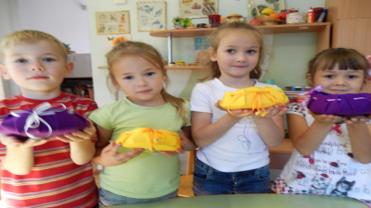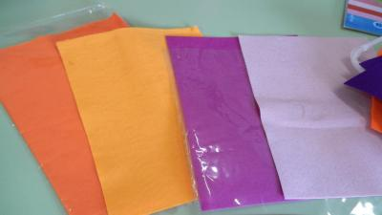
Конечно же, чтобы заниматься такой работой, от детей потребуется терпение, аккуратность, определенные навыки работы с ножницами и клеем, что, несомненно, им пригодится и в дальнейшем. Мы с детьми неоднократно участвовали в конкурсах и награждались почетными дипломами и грамотами.
Хочется отметить, что природный материал – кладовая для развития детского творчества. Изготовление поделок из природного материала – труд кропотливый, интересный, необычный и очень приятный.
С прогулки дети нам часто приносят в детский сад желуди, шишки, мох, листочки, мы подолгу рассматриваем их, перебираем, ощупываем, обследуем. Это способствует запоминанию формы, красок, свойства каждого вида материала.
Конечно, изготовление поделок требует от ребенка ловких действий, и вначале движения руки неточные, но в последствие, в процессе систематического труда, детская рука приобретает уверенность, точность, а пальцы становятся гибкими. Все это важно для подготовки руки к письму, к учебной деятельности в школе.
Для того, чтобы интерес детей к ручному труду не остывал, мною созданы необходимые условия в группе: организован уголок художественного ручного труда. Организуя работу по художественному труду и подбирая материал для работы, обязательно учитываю безопасность жизни и здоровья детей.
В детском саду организовываем выставки работ из природного материала, бумаги, ткани, в создании которых принимают участие родители со своими детьми. Для родителей провожу мастер-классы по изготовлению игрушек путем папье-маше, из фетра, прищепок. Провожу консультации на темы: "Ребенок мастерит с родителями", "Театр на столе", "Модульное оригами".
Организуются выставки совместной деятельности детей и родителей. Цель таких мероприятий: заинтересовать родителей, объяснить значение и значимость ручного труда для формирования личности ребенка и его подготовки к школе.
Таким образом, есть все основания рассматривать ручной труд, как важный элемент содержательного воспитания детей.

